BỘ CÔNG THƯƠNG
TRƯỜNG ĐẠI HỌC CÔNG NGHIỆP HÀ NỘI

BÁO CÁO
ĐỒ ÁN CHUYÊN MÔN ĐO LƯỜNG VÀ ĐIỀU KHIỂN

ĐỀ TÀI SỐ 9 : THIẾT KẾ HỆ THỐNG GIÁM SÁT NHIỆT ĐỘ VÀ ẨM BẰNG ESP8266 NODEMCU + BLYNK + DHT11
GV HƯỚNG DẪN : TS.BÙI VĂN HUY
Nhóm SV thực hiện:
- Uông Ngọc Nguyên :1174040108
- Laị Văn Thanh :1041040115
- Trần Văn Thắng :2017607332
- Vũ Đức Thịnh :1041040335
- Nguyễn văn Vũ :2017606818
Hà Nội ngày 10 tháng 3 năm 2018

LỜI CẢM ƠN
Lời đầu tiên, cho chúng em xin gửi lời cảm ơn sâu sắc đến cô giáo TS. Bùi Văn Huy đã tận tình hướng dẫn, chỉ bảo, cung cấp các tài liệu cần thiết, giúp đỡ và động viên để em có thể hoàn thành đồ án này.
Chúng Em xin gửi lời cảm ơn chân thành tới các thầy cô trong khoa Điện - Điện tử nói riêng và Trường Đại học Công Nghiệp Hà Nội nói chung đã tận tình giảng dạy, giúp đỡ và truyền đạt những kiến thức quý báu cho em trong suốt 3 năm học tập và rèn luyện tại trường vừa qua .

Em xin chân thành cảm ơn!
Hà Nội , tháng 03 năm 2018.

MỤC LỤC
Lời nói đầu  CHƯƠNG I: CƠ SỞ LÝ THUYẾT  A. Tổng quan về Arduino  1. Giới thiệu chung  2. Cấu trúc phần cứng  B. Cơ sở lý thuyết về Module Wifi ESP8266  1. Giới thiệu về ESP8266  2. Cấu tạo của NODEMCU ESP8266  3. Tính năng của NODEMCU ESP8266  4. Quản lý năng lượng NODE MCU ESP8266  5. Cấu trúc phần mềm và lập trình Arduino  C. Đặc điểm cảm biến DHT11  D. Cơ sở lý thuyết về APP Blynk  CHƯƠNG II: PHÂN TÍCH THIẾT KẾ HỆ THỐNG  A. Yêu cầu hệ thống  2.1. Mô tả hoạt động của hệ thống  2.2. Yêu cầu của hệ thống  CHƯƠNG 3: MÔ PHỎNG VÀ XÂY DỰNG  HỆ THỐNG THỰC NGHIỆM  3.1. Bài toán đặt ra  3.2. Thiết kế hệ thống  1. Bảng liệt kê linh kiện  2. Cài đặt giao diện trên Blynk  3. Viết chương trình code cho Vi điều khiển NODEMCU  3.3. Lưu đồ thuật toán  3.4. Kết quả thực nghiệm  KẾT LUẬN | Trang

LỜI NÓI ĐẦU
Trong xu thế phát triển hiện nay, với sự bùng nổ của các ngành công nghệ thông tin, điện tử, tự động hóa,… Đã làm cho đời sống của con người ngày càng hoàn thiện. Các thiết bị tự động hóa đã ngày càng xâm lấn vào trong sản xuất và thậm chí là vào cuộc sống sinh hoạt hàng ngày của mỗi con người. Do đó một ngôi nhà thông minh có thể giám sát và điều khiển từ xa đã trở thành hiện thực. Là một sinh viên khoa Điện trường Đại học công Nghiệp Hà Nội , bằng những kiến thức đã học và mong muốn thiết kế được một mô hình nhà tự động hóa đáp ứng được nhu cầu sinh hoạt hàng ngày. Nhóm em đã mạnh dạn chọn “Thiết kế mạch điều khiển thiết bị và giám sát nhiệt độ , độ ẩm qua internet” làm đề tài cho đồ án .
Trong quá trình thực hiện đồ án của mình, dưới sự hướng dẫn của thầy BÙI VĂN HUY em đã cố gắng hết sức để hoàn thiện một cách tốt nhất. Nhưng với kiến thức và sự hiểu biết có hạn nên sẽ không tránh khỏi những thiếu sót mong thầy cô và các bạn đóng góp ý kiến đề tài của em có thể hoàn thiện hơn.

Chương 1

CƠ SỞ LÝ THUYẾT

A. Tổng quan về Arduino

1. Giới thiệu chung
Arduino cơ bản là một mã nguồn mở về điện tử được tạo thành từ phần cứng và phần mềm.Về mặt kĩ thuật có thể coi Arduino là một bộ điều khiển logic có thể lập trình được. Đơn giản hơn, Arduino là thiết bị có thể tương tác với ngoại cảnh thông qua các cảm biến và hành vi được lập trình sẵn. Với thiết bị này việc lắp ráp và điều khiển các thiết bị điện tử sẽ dễ dàng hơn bao giờ hết.
Hiện tại có rất nhiều loại vi điều khiển và đa số được lập trình bằng ngôn ngữ C/C++ hoặc Assembly nên rất khó khăn cho những người có ít kiến thức sâu về điện tử và lập trình. Nó là trở ngại cho mọi người muốn tạo riêng cho mình một món đồ mang tính công nghệ. Song Arduino đã giải quyết được vấn đề này, Arduino được phát triển nhằm đơn giản hóa việc thiết kế, lắp ráp linh kiện điện tử cũng như lập trình trên vi điều khiển và mọi người có thể tiếp cận dễ dàng hơn với thiết bị điện tử mà không cần nhiều về kiến thức điện tử và thời gian.
Những thế mạnh của Arduino so với các nền tảng vi điều khiển khác:
- Chạy trên đa nền tảng: Việc lập trình Arduino có thể thực hiện trên các hệ điều hành khác nhau như Windows, Mac Os, Linux trên Desktop, Android trên di động.
- Ngôn ngữ lập trình đơn giản dễ hiểu.
- Mã nguồn mở: Arduino được phát triển dựa trên nguồn mở nên phần mềm chạy trên Arduino được chia sẻ dễ dàng và tích hợp vào các nền tảng khác nhau.
- Mở rộng phần cứng: Arduino được thiết kế và sử dụng theo dạng modul nên việc mở rộng phần cứng cũng dễ dàng hơn.
- Đơn giản và nhanh: Rất dễ dàng lắp ráp, lập trình và sử dụng thiết bị.
- Dễ dàng chia sẻ: Mọi người dễ dàng chia sẻ mã nguồn với nhau mà không lo lắng về ngôn ngữ hay hệ điều hành mình đang sử dụng.
Arduino được chọn làm bộ não xử lý của rất nhiều thiết bị từ đơn giản đến phức tạp. Trong số đó có một vài ứng dụng thực sự chứng tỏ khả năng vượt trội của Arduino do chúng có khả năng thực hiện nhiều nhiệm vụ rất phức tạp.
Arduino được biết đến nhiều nhất là phần cứng của nó, nhưng phải có phần mềm để lập trình phần cứng. Cả phần cứng và phần mềm gọi chung là Arduino.
♦ Phần mềm Arduino:
Phần mềm Arduino được gọi là sketches, được tạo ra trên máy tính có tích hợp môi trường phát triển (IDE). IDE cho phép viết, chỉnh sửa code và chuyển đổi sao cho phần cứng có thể hiểu. IDE dùng để biên dịch và nạp vào Arduino (quá trinh xử lý này gọi là UPLOAD).
♦ Phần cứng Arduino:
Phần cứng Arduino là các board Arduino, nơi thực thi các chương trình lập trình. Các board này có thể điều khiển hoặc đáp trả các tín hiệu điện, vì vậy các thành phần được ghép trực tiếp vào nó nhằm tương tác với thế giới thực để cảm nhận và truyền thông. Ví dụ các cảm biến bao gồm các thiết bị chuyển mạch, cảm biến siêu âm, gia tốc. Các thiết bị truyền động bao gồm đèn, motor, loa và các thiết bị hiển thị.
Có rất nhiều ứng dụng sử dụng Arduino để điều khiển. Arduino có rất nhiều module, mỗi module được phát triển cho một ứng dụng.Về mặt chức năng, các bo mạch Arduino được chia thành hai loại: loại bo mạch chính có chip Atmega và loại mở rộng thêm chức năng cho bo mạch chính. Các bo mạch chính về cơ bản là giống nhau về chức năng, tuy nhiên về mặt cấu hình như số lượng I/O, dung lượng bộ nhớ, hay kích thước có sự khác nhau. Một số bo mạch có trang bị thêm các tính năng kết nối như Ethernet và Bluetooth. Các bo mở rộng chủ yếu mở rộng thêm một số tính năng cho bo mạch chính ví dụ như tính năng kết nối Ethernet, Wireless, điều khiển động cơ.

2. Cấu trúc phần cứng
♦ Cấu trúc chung
Arduino Uno là một bo mạch vi điều khiển dựa trên chip ATmega168 hoặc ATmega 328. Cấu trúc chung bao gồm:
- 14 chân vào ra bằng tín hiệu số, trong đó có 6 chân có thể sử dụng để điều chế độ rộng xung.
- Có 6 chân đầu vào tín hiệu tương tự cho phép chúng ta kết nối với các bộ cảm biến bên ngoài để thu thập số liệu.
- Sử dụng một dao động thạch anh tần số dao động 16MHz.
- Có một cổng kết nối bằng chuẩn USB để chúng ta nạp chương trình vào bo mạch và một chân cấp nguồn cho mạch, một nút reset.
- Nó chứa tất cả mọi thứ cần thiết để hỗ trợ các vi điều khiển, nguồn cung cấp cho Arduino có thể là từ máy tính thông qua cổng USB hoặc là từ bộ nguồn chuyên dụng được biến đổi từ xoay chiều sang một chiều hoặc là nguồn lấy từ pin.
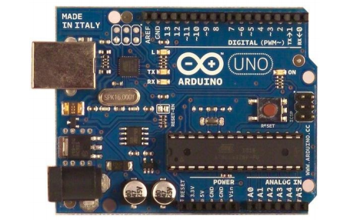
Hình 1.1. Cấu trúc phần cứng của Arduino Uno
- Thông số kỹ thuật của Uno:
- Khối xử lý trung tâm là vi điều khiển Atmega328.
- Điện áp hoạt động 5V.
- Điện áp đầu vào khuyến nghị là 5-12V.
- Điện áp đầu vào giới hạn 6-20V.
- Dòng điện một chiều trên các chân vào ra là 40mA.
- Dòng điện một chiều cho chân 3.3V là 50mA.
- Clock Speed 16 MHz.
- Flash Memory 16 Kb (ATmega 168) hoặc 32 Kb (ATmega 328), SRAM 1 Kb (ATmega 168) hoặc 2 Kb (ATmega 328), EEPROM 512 bytes (ATmega 168) hoặc 1 Kb (AT mega 328).
♦ Nguồn nuôi
Arduino có thể được hỗ trợ thông qua kết nối USB hoặc với một nguồn cung cấp điện bên ngoài. Các nguồn năng lượng được lựa chọn tự động. Hệ thống vi điều khiển có thể hoạt động bằng một nguồn cung cấp bên ngoài từ 6V đến 20V. Nên cung cấp với ít hơn 7V, tuy nhiên pin 5V có thể cung cấp ít hơn 5V và hệ thống vi điều khiển có thể không ổn định. Nếu sử dụng nhiều hơn 12V điều chỉnh điện áp có thể quá nóng. Phạm vi khuyến nghị là 7V đến 12V.
- Chân Vin: Điện áp đầu vào Arduino khi chúng ta dùng nguồn điện bên ngoài. Chúng ta có thể cung cấp nguồn thông qua chân này.
- Chân 5V: Cung cấp nguồn vi điều khiển và các bộ phận khác trên bo mạch và cung cấp nguồn cho các thiết bị ngoại vi khi kết nối tới bo mạch.
- Chân 3V3: Cung cấp nguồn cho các thiết bị cảm biến.
- Chân GND : Chân nối đất..

B.Cơ sở lý thuyết về Module Wifi ESP8266

1.Giới thiệu về ESP8266
♦ Khái niệm:Module ESP8266 là module wifi được đánh giá rất cao cho các ứng dụng liên quan đến Internet và Wifi cũng như các ứng dụng truyền nhận sử dụng thay thế cho các module RF khác với khoảng cách truyền lên tới 100 mét( Môi trường không có vật cản). Trên 400m với anten và router thích hợp.
- ESP8266 cung cấp một giải pháp kết nối mạng Wi-Fi hoàn chỉnh và khép kín, cho phép nó có thể lưu trữ các ứng dụng hoặc để giảm tải tất cả các chức năng kết nối mạng Wi-Fi từ một bộ xử lý ứng dụng.
- Khi ESP8266 là máy chủ các ứng dụng hay khi nó chỉ là bộ vi xử lý ứng dụng có trong thiết bị, nó có thể khởi động trực tiếp từ một flash ngoài. Nó có tích hợp bộ nhớ cache để cải thiện hiệu suất của hệ thống trong các ứng dụng này, và để giảm thiểu các yêu cầu bộ nhớ.
- Luôn phiên, phục vụ như một bộ chuyển đổi Wi-Fi, truy cập internet không dây có thể được thêm vào bất kỳ thiết kế vi điều khiển nào dựa trên kết nối đơn giản qua giao diện UART hoặc giao diện cầu CPU AHB.
- Khả năng lưu trữ và xử lý mạnh mẽ cho phép nó được tích hợp với các bộ cảm biến, vi điều khiển và các thiết bị ứng dụng cụ thể khác thông qua GPIOs với chi phí tối thiểu và một PCB tối thiểu. Với mức độ tích hợp cao trên chip, trong đó bao gồm các anten chuyển đổi balun, bộ chuyển đổi quản lý điện năng…
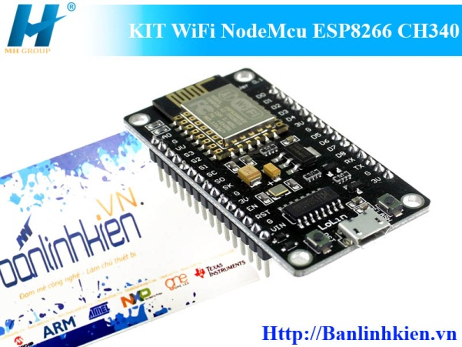
Hình 1.6: Hình ảnh thực tế của Chip NODEMCU ESP8266

2.Cấu tạo của NODEMCU ESP8266
Module ESP8266 có các chân dùng để cấp nguồn và thực hiện kết nối. Chức năng của các chân như sau:
- VCC: 3.3V lên đến 300Ma
- GND: Chân Nối đất .
- Tx: Chân Tx của giao thức UART, kết nối đến chân Rx của vi điều khiển.
- Rx: Chân Rx của giao thức UART, kết nối đến chân Tx của vi điều khiển.
- RST: chân reset, kéo xuống mass để reset.
- 10 chân GPIO từ D0 – D8, có chức năng PWM, IIC, giao tiếp SPI, 1-Wire và ADC trên chân A0
- Kết nối mạng wifi (có thể là sử dụng như điểm truy cập và/hoặc trạm máy chủ lưu trữ một, máy chủ web), kết nối internet để lấy hoặc tải lên dữ liệu.
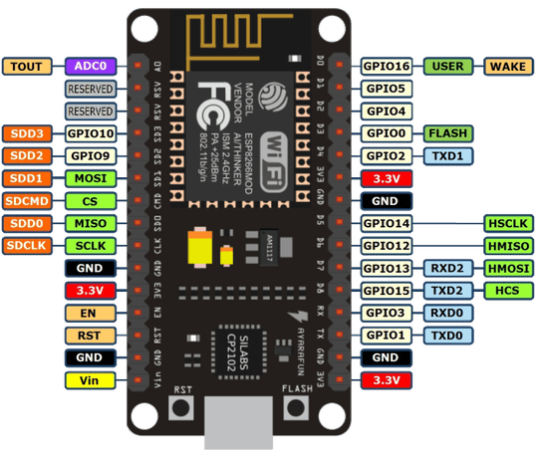
Hình 1.7. Hình ảnh sơ đồ chân kết nối ESP8266

3. Tính năng của NODEMCU ESP8266
- Hỗ trợ chuẩn 802.11 b/g/n.
- Wi-Fi 2.4 GHz, hỗ trợ WPA/WPA2.
- Chuẩn điện áp hoạt động: 3.3V.
- Chuẩn giao tiếp nối tiếp UART với tốc độ Baud lên đến115200
- Tích hợp ngăn xếp giao thứcTCP / IP.
- Tích hợp chuyển đổi TR, balun, LNA, bộ khuếch đại công suất và phù hợp với mạng.
- Tích hợp PLL, bộ quản lý, và các đơn vị quản lý điện năng.
- Công suất đầu ra +19.5dBm trong chế độ 802.11b.
- Tích hợp cảm biến nhiệt độ.
- Hỗ trợ nhiều loại anten.
- Wake up và truyền các gói dữ liệu trong <2ms.
- Chế độ chờ tiêu thụ điện năng<1.0mW (DTIM3).
- Hỗ trợ cả 2 giao tiếp TCP và UDP
- Làm việc như các máy chủ có thể kết nối với 5 máy con
- Hỗ trợ các chuẩn bảo mật như: OPEN, WEP, WPA_PSK, WPA2_PSK, WPA_WPA2_PSK.
- Có 3 chế độ hoạt động: Client, Access Point, Both Client and Access Point.

4. Quản lý năng lượng NODE MCU ESP8266
- ESP8266 được thiết kế cho điện thoại di động, điện tử lắp ráp và ứng dụng InternetofThings với mục đích đạt được mức tiêu thụ điện năng thấp nhất với sự kết hợp của nhiềukỹ thuật độc quyền. Kiến trúc tiết kiệm năng lượng hoạt động trong 3 chế độ: chế độ hoạt động, chế độ ngủ và chế độ ngủ sâu.
- Bằng cách sử dụng các kỹ thuật quản lý nguồn điện và kiểm soát chuyển đổi giữa chế độ ngủ ESP8266 tiêu thụ chưa đầy 12uA ở chế độ ngủ nhỏ hơn 1.0mW so với (DTIM = 3)hoặc ít hơn 0.5mW (DTIM = 10) để giữ kết nối với các điểm truy cập.
- Khi ở chế độ ngủ, chỉ có bộ phận hiệu chỉnh đồng hồ thời gian thực và cơ quan giám sát vẫn hoạt động. Đồng hồ thời gian thực có thể được lập trình để đánh thức ESP8266 ở bất kỳ khoảng thời gian cần thiết nào.
- ESP8266 có thể được lập trình để thức dậy khi một điều kiện chỉ định được phát hiện. Tính năng tối thiểu thời gian báo thức này của ESP8266 có thể được sử dụng bởi Tính năng tối thiểu thời gian báo thức của ESP8266 có thể được sử dụng bởi thiết bị di động SOC. Cho phép chúng vẫn ở chế độ chờ, điện năng thấp cho đến khi Wifi là cần thiết.
- Để đáp ứng nhu cầu điện năng của thiết bị di động và điện tử lắp giáp, ESP8266 có thể được lập trình để giảm công suất đầu ra của PA phù hợp với các ứng dụng khác nhau. Bằng việc tắt khoảng tiêu thụ năng lượng.
Các chip có thể được thiết lập ở các trạng thái sau:
- OFF: chân CHIP_PD ở mức thấp. Các RTC(đồng hồ thời gian)bị vô hiệu hóa và mọi thanh ghi sẽ bị xóa.
- SLEEP DEEP: Các RTC được kích hoạt, khi đó các phần còn lại của chip sẽ ở trạng thái off. RTC phục hồi bộ nhớ nội bộ để lưu trữ các thông tin kết nối WiFi cơ bản.
- SLEEP:Chỉ RTC hoạt động. Các dao động tinh thể được vô hiệu hóa. Bất kỳ sự kiện wakeup(MAC, host, RTC hẹn giờ, ngắt ngoài) sẽ đưa chip vào trạng thái wakeup.
- Wakeup: Trong trạng thái này, hệ thống đitừ trạng thái ngủ sang trạng thái PWR. Các dao động tinh thể và PLLs được kích hoạt.
- Trạng thái ON: Xung clock tốc độ cao hoạt động và gửi đến mỗi khối được kích hoạtbằng cách đăng ký kiểm soát xung clock. Mức độ thấp hơnclock gating được thực hiện ở cấp khối, bao gồm cả CPU, có thể đạt được bằng cách sử dụng lệnh WAIT, trong khi hệ thống trên off.

5. Cấu trúc phần mềm và lập trình Arduino
♦ Cấu trúc phần mềm các hàm cơ bản
Cấu trúc chương trình viết cho Arduino gồm hai phần đầu tiên là hàm khởi tạo setup() và vòng lặp loop().
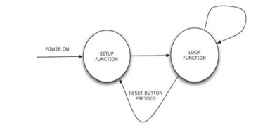
Hình 1.5. Mô hình cấu trúc của chương trình Arduino
Hàm setup() được gọi khi bắt đầu một bản thiết kế. Trong hàm sẽ khai báo các biến khởi tạo, các chế độ của chân, bắt đầu sử dụng các thư viện. Hàm setup chỉ chạy một lần sau mỗi lần bật nguồn hoặc reset mạch Arduino.
- Ví dụ 1:
int buttonPin = 3;
void setup()
{
serial.begin(9600); // cấu hình cổng nối tiếp có tốc độ dữ liệu là 9600 bps
pinMode(buttonPin, INPUT); // đặt chân 3 là chân input
}
void loop()
{
//…
}
Vòng lặp loop() sử dụng để lặp và những vòng lặp liên tiếp, chương trình có thể thay đổi và đáp ứng. Sử dụng để điều khiển mạch Arduino.
- Ví dụ 2:
int button = 3; // ham setup se khoi tao cong serial va nut pin
void setup() {
beginSerial(9600);
pinMode(buttonPin, INPUT);
}
//vong lap loop kiem tra nut pin moi lan lap
//va gui du lieu ra cong serial neu an nut
void loop()
{
if(digitalRead(buttonPin) == HIGH)
serialWrite(‘H’);
else
serialWrite(‘L’);
delay(1000);
}
♦ Các hàm vào ra số
- Hàm pinMode(): Cấu hình một chân thành một chân vào hoặc một chân ra.
Cú pháp: pinMode(pin, mode);
Trong đó: pin là số của chân muốn đặt chế độ, mode là các chế độ INPUT, INPUT_PULLIP, OUTPUT. Giá trị trả về là none.
- Ví dụ 3:
int ledPin = 13; //ket noi den Led voi chan so 13
void setup()
{
pinMode(ledPin, OUTPUT);// dat chan so lam chan ra
}
void loop()
{
digitalWrite(ledPin, HIGH); // den led sang
delay(1000); // doi trong 1s
digitalWrite(ledPin, LOW); //den led tat
delay(1000); //doi trong 1s
}
- serial.println (giá trị): In giá trị để Monitor Serial trên máy tính .
- pinMode (pin, chế độ): Cấu hình cho một pin kỹ thuật số để đọc (đầu vào) hoặc viết (đầu ra) một giá trị kỹ thuật số.
- digitalRead (pin): Đọc một giá trị kỹ thuật số (HIGH hoặc LOW) trên một bộ pin cho đầu vào.
- digitalWrite (pin, giá trị): Ghi giá trị kỹ thuật số (HIGH hoặc LOW) với một bộ pin cho đầu ra.
● Ví dụ 4:
int ledPin = 13;//ket noi den led voi chan so 13
int inPin = 7; //ket noi chan so 7 voi nut nhan
int val = 0;// bien doc cac gia tri cua nut nhan
void setup()
{
pinMode(ledPin, OUTPUT);// dat chan so 13 lam chan xuat
pinMode(inPin, INPUT);//dat chan so 7 lam chan nhap
}
void loop()
{
val = digitalRead(inPin); //doc du lieu tu chan so 7
digitalWrite(ledPin, val); //den led se sang hoac tat theo nut nhan
}

- Đặc điểm cảm biến DHT11
- DHT11 là cảm biến nhiệt độ và độ ẩm. Nó ra đời sau và được sử dụng thay thế cho dòng SHT1x ở những nơi không cần độ chính xác cao về nhiệt độ và độ ẩm.
- DHT11 có cấu tạo 4 chân như hình. Nó sử dụng giao tiếp số theo chuẩn 1 dây.
- Thông số kỹ thuật:
+ Do độ ẩm: 20%-95%
+ Nhiệt độ: 0-50ºC
+ Sai số độ ẩm ±5%
+ Sai số nhiệt độ: ±2ºC
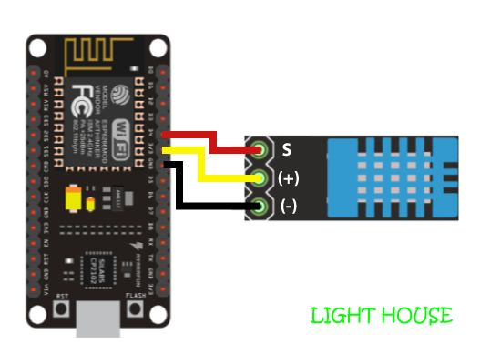
- Sơ đồ kết nối vi xử lý:
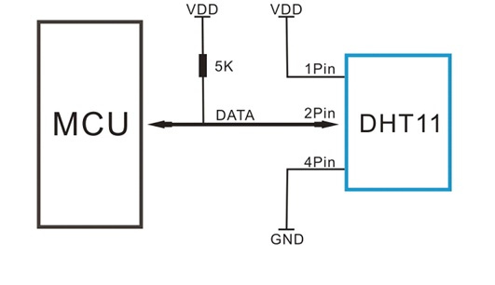
Hình 3.1. Sơ đồ nguyên lý DTH11 kết nối MCU
- Nguyên lý hoạt động:
Để có thể giao tiếp với DHT11 theo chuẩn 1 chân vi xử lý thực hiện theo 2 bước:
o Gửi tin hiệu muốn đo (Start) tới DHT11, sau đó DHT11 xác nhận lại.
o Khi đã giao tiếp được với DHT11, Cảm biến sẽ gửi lại 5 byte dữ liệu và nhiệt độ đo được.
- Bước 1: gửi tín hiệu Start
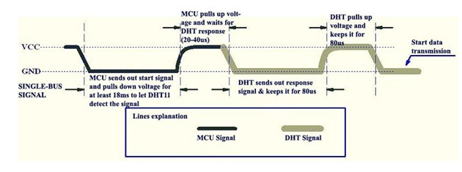o MCU thiết lập chân DATA là Output, kéo chân DATA xuống 0 trong khoảng thời gian >18ms. Khi đó DHT11 sẽ hiểu MCU muốn đo giá trị nhiệt độ và độ ẩm.
o MCU đưa chân DATA lên 1, sau đó thiết lập lại là chân đầu vào.
o Sau khoảng 20-40us, DHT11 sẽ kéo chân DATA xuống thấp. Nếu >40us mà chân DATA ko được kéo xuống thấp nghĩa là ko giao tiếp được với DHT11.
o Chân DATA sẽ ở mức thấp 80us sau đó nó được DHT11 kéo nên cao trong 80us. Bằng việc giám sát chân DATA, MCU có thể biết được có giao tiếp được với DHT11 ko. Nếu tín hiệu đo được DHT11 lên cao, khi đó hoàn thiện quá trình giao tiếp của MCU với DHT.
- Bước 2: đọc giá trị trên DHT11
o DHT11 sẽ trả giá trị nhiệt độ và độ ẩm về dưới dạng 5 byte. Trong đó:
Byte 1: giá trị phần nguyên của độ ẩm (RH%)
Byte 2: giá trị phần thập phân của độ ẩm (RH%)
Byte 3: giá trị phần nguyên của nhiệt độ (TC)
Byte 4 : giá trị phần thập phân của nhiệt độ (TC)
Byte 5 : kiểm tra tổng.
-> Nếu Byte 5 = (8 bit) (Byte1 +Byte2 +Byte3 + Byte4) thì giá trị độ ẩm và nhiệt độ là chính xác, nếu sai thì kết quả đo không có nghĩa.
o Đọc dữ liệu:
Sau khi giao tiếp được với DHT11, DHT11 sẽ gửi liên tiếp 40 bit 0 hoặc 1 về MCU, tương ứng chia thành 5 byte kết quả của Nhiệt độ và độ ẩm.
+ Bit 0:
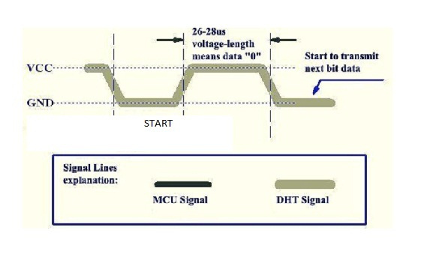
+ Bit 1:
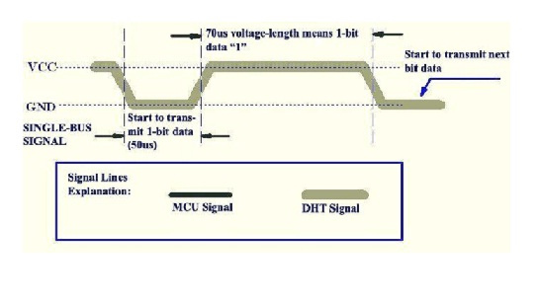
Sau khi tín hiệu được đưa về 0, ta đợi chân DATA của MCU được DHT11 kéo lên 1. Nếu chân DATA là 1 trong khoảng 26-28 us thì là 0, còn nếu tồn tại 70us là 1. Do đó trong lập trình ta bắt sườn lên của chân DATA, sau đó delay 50us. Nếu giá trị đo được là 0 thì ta đọc được bit 0, nếu giá trị đo được là 1 thì giá trị đo được là 1. Cứ như thế ta đọc các bit tiếp theo.

D. Cơ sở lý thuyết về APP Blynk
Blynk là một nền tảng có ứng dụng iOS, Android cho phép điều khiển Arduino, Raspberry Pi, ESP8266. Bạn có thể xây dựng ứng dụng điều khiển bằng cách kéo, thả các Widget.
Cách hoạt động
Blynk được thiết kế cho IoT, nó có thể điều khiển phần cứng từ xa, hiển thị dữ liệu cảm biến, lưu trữ dữ liệu và có thể làm một vài điều khác khá thú vị. Blynk gồm 3 phần:
Blynk App: cho phép tạo các giao diện từ Widget có sẵn
Blynk Server: truyền tải thông tin giữa Smarthome và thiết bị. Blynk Server có thể là 1 đám mây của Blynk hoặc có thể cài đặt trên máy cá nhân. Có thể cài đặt trên Raspberry Pi.
Blynk Libraries: thư viện cung cấp kết nối phần cứng đến server, xử lý các lệnh đến và đi.
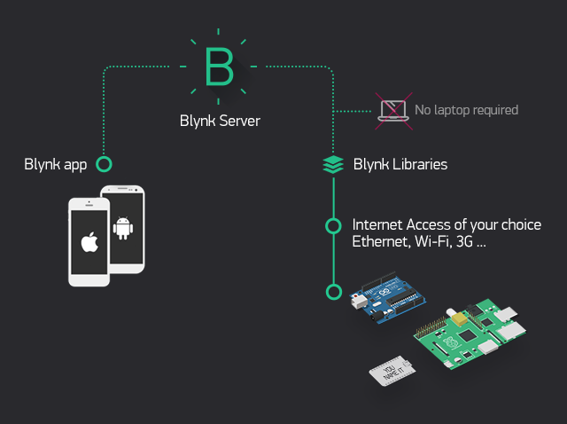
Để bắt đầu Blynk cần cái gì?
1. Thiết bị
Thiết bị dùng các bộ kit phát triển như Arduino, Raspberry, ESP8266. Blynk hoạt động trên Internet vì vậy các thiết bị
2. Smartphone
Ứng dụng Blynk có thể hoạt động trên iOS và Android. Có thể download từ trên điện thoại.
Thư viện Blynk cho Arduino: https://github.com/blynkkk/blynk-library/releases/latest
Trong Arduino IDE có thể thêm thư viện này từ Manager Libraries bằng cách tìm kiếm từ khóa Blynk và cài đặt.
Blynk thực ra là một cái app trên điện thoại, cho phép người dùng có thể tạo ra giao diện và điều khiển thiết bị theo ý thích của cá nhân. Mình lựa chọn Blynk vì một số lý do sau:
- Dễ sử dụng: Quá đơn giản, chỉ việc vào store, cài đặt, sau đó đăng ký tài khoản và mất không quá 5 phút để làm quen.
- Đẹp và đầy đủ: Giao diện của Blynk quá tuyệt vời, sử dụng bằng cách kéo thả, bạn cần nút bấm, kéo thả nút bấm, bạn cần đồ thị, kéo thả đồ thị, bạn cần LCD, kéo thả LCD, tóm lại là bạn cần gì thì kéo thả cái đó.
- Không phải lập trình android hay ios: Nếu như không có kiên thức về làm app trên điện thoại thì việc điều khiển thiết bị từ chính smartphone của mình quả là điều vô cùng khó khăn và phức tạp. Nhờ blynk thì chúng ta có thể bỏ qua bước lập trình tạo app. Có thể thử nhanh chóng và ứng dụng được dự án của mình vào thực tế.
- Thử nghiệm nhanh chóng, có thể điều khiển giám sát ở bất kỳ nơi nào có internet.

Chương 2

PHÂN TÍCH THIẾT KẾ HỆ THỐNG

A. Yêu cầu hệ thống

2.1. Mô tả hoạt động của hệ thống
Hệ thống hoạt động dựa trên sự kết hợp của Module Nodemcu Esp8266 và app Blynk trên smartphone . Blynk sẽ lưu dữ liệu . App Blynk ngoài chức năng lưu trữ dữ liệu từ mạch đo gửi lên còn có chức năng hiển thị giao diện điều khiển thiết bị, dữ liệu về nhiệt độ, độ ẩm ra giao diện người dùng.
- Khi nhận được tín hiệu nhiệt độ báo về từ cảm biến thì bộ vi xử lý của hệ thống module Nodemcu Wifi ESP8266 sẽ xử lý tín hiệu và sau đó truyền lên phần mềm blynk thông qua môi trường ko dây wifi.
- Khi module wifi ESP8266 gửi tín hiệu lên App blynk người dùng có thể truy cập vào hệ thống để điều khiển thiết bị trong gia đình và giám sát nhiệt độ, độ ẩm từ xa có mạng internet.
- Tại Blynk , thông qua mạng LAN (nội bộ) hoặc thông qua internet, nhà quản lý có thể :
+ Giám sát nhiệt độ liên tục tại các thời điểm trong ngày. Có thể xem nhiệt độ tại các điểm đo trong cùng một thời điểm
+ Hiển thị nhiệt độ cao nhất và thơi điểm nhiệt độ cao nhất, thuận tiên cho việc theo dõi nhiệt độ vượt ngưỡng

2.2. Yêu cầu của hệ thống

a. Module đo nhiệt độ
- Yêu cầu chức năng
- Kết nối với mạng internet qua wifi sử dụng module wifi8266.
- Module đo có chức năng đọc tham số như là nhiệt độ, độ ẩm từ cảm biến DHT11 sau đó gửi qua module wifi ESP8266 để truyền lên webserver.
- Điều khiển cơ cấu chấp hành qua relay để điều khiển các thiết bị điện trong nhà như: quạt, bóng đèn, điều hòa, tivi...
- Điều khiển thiết bị: Người dùng có thể điều khiển bật tắt thiết bị điện từ giao diện web phù hợp với tất cả các thiết bị như PC, laptop, máy tính bảng, điện thoại thông qua internet.
- Yêu cầu phi chức năng
- Hoạt động ổn định, chính xác.
- Sản phẩm nhỏ gọn, dễ sử dụng và đẹp mắt.
- Hệ thống chạy ổn định.

b. App blynk
Để hệ thống hoạt động ổn định cần có sự kết hợp hoàn hảo thiết kế phù hợp liên kết giữa module Nhiệt độ độ ẩm – module Nodemcu với giao diện trên blynk
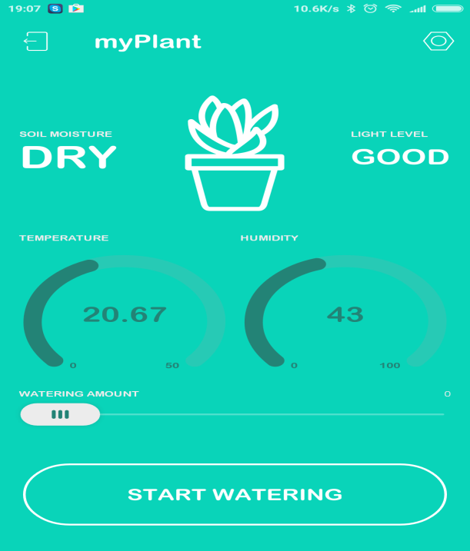

CHƯƠNG 3
MÔ PHỎNG VÀ XÂY DỰNG HỆ THỐNG THỰC NGHIỆM
3.1. Bài toán đặt ra
Trong quá trình hiện đại hóa , công nghiệp hóa ngày nay : Người tiêu dùng ưa thích sự tiện lợi , phát triển nhất và đất nước ta người dân đang có xu hướng xây dựng các ngôi nhà thông minh hướng tới 10-15 năm sau vẫn sẽ không lỗi thời khi áp dụng các kĩ thuật điều khiển từ xa và tự động. Vì vậy , nhóm chúng em xin tìm hiểu về chủ đề : giám sát nhiệt độ và điều khiển thiết bị từ xa . Yêu cầu của mô phỏng là : phải giám sát được nhiệt độ , độ ẩm trong phòng và điều khiển được thiết bị thông qua mạng internet .

3.2. Thiết kế hệ thống
Vi Điều Khiển
Module Kit Wifi NodeMcu ESP 8266
Cảm Biến DHT11
Smartphone
(Blynk)
Đối tượng điều khiển

Hình 3.1. Sơ đồ khối của mạch thiết bị đo
- Khối vi điều khiển có chức năng điều khiển mọi hoạt động của mạch. Đọc nhiệt độ, độ ẩm từ cảm biến gửi ra module wifi để truyền lên App . Ngoài ra khối vi điều khiển còn có nhiệm vụ đọc và giải mã lệnh nhận được từ giao diện trên Blynk người dùng để đưa ra lệnh điều khiển tương ứng để điều chỉnh nhiệt độ. Kit wifi vai trò giao tiếp giữa mạch và internet, vận chuyển dữ liệu giữa hai module Nodemcu và App blynk
- Khối cảm biến nhiệt độ sử dụng cảm biến DHT11 có khả năng đo cả 2 thông số nhiệt độ và độ ẩm.
- Đối tượng điều khiển : sử dụng led red (có thể thay thế bằng thiết bị khác)
1.Bảng liệt kê linh kiện
Linh kiện | Thông số kỹ thuật
NodeMcu ESP8266 | - IC chính: ESP8266 Wifi SoC.  - Phiên bản firmware: Node MCU.  - Chip giao tiếp UART: CP2102.  - GPIO tương thích hoàn toàn với firmware  - Node MCU.  - Cấp nguồn: 5VDC MicroUSB hoặc Vin.  - GIPO giao tiếp mức 3.3VDC  - Tích hợp Led báo trạng thái, nút Reset, Flash. - Tương thích hoàn toàn với trình biên dịch Arduino.  - Wifi chuẩn Wireless 802.11 b / g / n - 03 chế độ hoạt động: STA / AP / STA + AP  - Hỗ trợ các chuẩn giao tiếp I2C, SPI  - Hỗ trợ ngõ ADC, PWM - Điện áp nguồn: 4.5V ~ 9V (USB powered)  - Hỗ trợ giao tiếp UART: 110 – 460800bps  - Hỗ trợ cập nhật FW từ xa (OTA)  - Hỗ trợ Smart Networking  - Nhiệt độ hoạt động: -40 ℃ ~ + 125 ℃
Module DHT11 | Phạm vi đo độ ẩm: 20%-95% và Sai số: + - 5%.  - Phạm vi đo nhiệt độ: 0 -50 °C và sai số: 2 °C.  - Điện áp hoạt động: 3.3V-5V.  - Kích thước PCB: 3,2cm x 1.4cm.  - Trọng lượng: 8g.
RED LED 10MM | Imax : 20mA - Điện áp : 2 - 2.3V  - Bước sóng : 380 - 385nm  - Led siêu sáng đỏ.
Relay 12V10A | - Điện áp :12V  - Dòng : 10A
- Dây nối
- Breadboard

2. Cài đặt giao diện trên Blynk
B1: Tạo tài khoản mới trên Blynk ( nhập email và pass)
B2: Tạo project mới cho blynk
B3: THêm nút Nhấn vào blynk “Cài đặt Button settings : chân output : Gp13( điều khiển Led)”
B4: Thêm 2 Labeled Value : cài đặt gauge settings đặt tên Độ ẩm V5 ; Nhiệt Độ V6
- Kết quả :
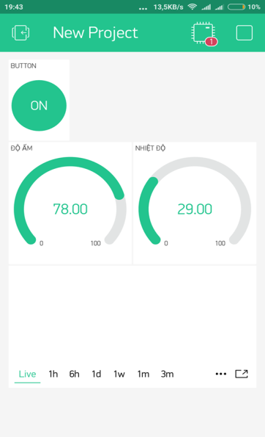
Giao Diện Thực Tế
3.Viết chương trình code cho Vi điều khiển NODEMCU
Để sử dụng được blynk thì cần phải tải thư viện của nó thông qua Arduino IDE
Chọn Sketch -> Include Library -> Manage Libraries, tìm kiếm blynk và install.
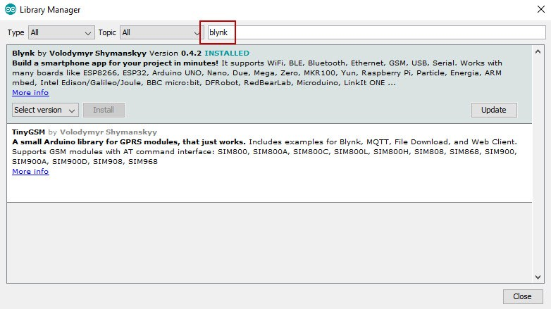
Thêm Thư viện simple DHT11 cho Arduino1.8.5
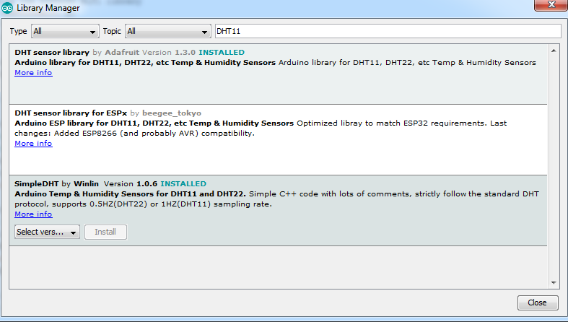
Chọn Tool -> Board rồi chọn Nodemcu 0.9
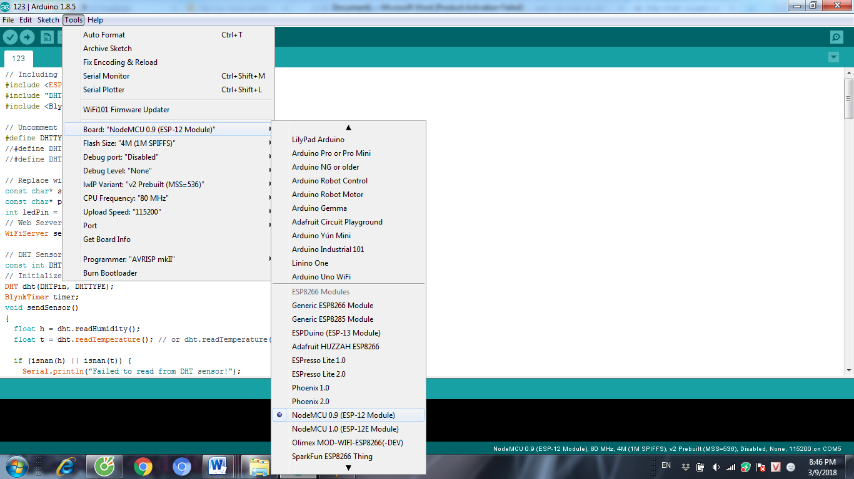

- Code chương trình điều khiển thiết bị và giám sát nhiệt độ , độ ẩm :
/* Comment this out to disable prints and save space */
#define BLYNK_PRINT Serial

#include <ESP8266WiFi.h>
#include <BlynkSimpleEsp8266.h>
#include <DHT.h>

// You should get Auth Token in the Blynk App.
// Go to the Project Settings (nut icon).
char auth[] = "d979b983931a4f4f85d9906c51243532";

// Your WiFi credentials.
// Set password to "" for open networks.
char ssid[] = "Duc Thinh";
char pass[] = "12345678";
#define DHTPIN 2 // What digital pin we're connected to

// Uncomment whatever type you're using!
#define DHTTYPE DHT11 // DHT 11
//#define DHTTYPE DHT22 // DHT 22, AM2302, AM2321
//#define DHTTYPE DHT21 // DHT 21, AM2301

DHT dht(DHTPIN, DHTTYPE);
BlynkTimer timer;

// This function sends Arduino's up time every second to Virtual Pin (5).
// In the app, Widget's reading frequency should be set to PUSH. This means
// that you define how often to send data to Blynk App.
void sendSensor()
{
float h = dht.readHumidity();
float t = dht.readTemperature(); // or dht.readTemperature(true) for Fahrenheit

if (isnan(h) || isnan(t)) {
Serial.println("Failed to read from DHT sensor!");
return;
}
// You can send any value at any time.
// Please don't send more that 10 values per second.
Blynk.virtualWrite(V5, h);
Blynk.virtualWrite(V6, t);
}

void setup()
{
// Debug console
Serial.begin(9600);

Blynk.begin(auth, ssid, pass);
// You can also specify server:
//Blynk.begin(auth, ssid, pass, "blynk-cloud.com", 8442);
//Blynk.begin(auth, ssid, pass, IPAddress(192,168,1,100), 8442);

dht.begin();

// Setup a function to be called every second
timer.setInterval(1000L, sendSensor);
}

void loop()
{
Blynk.run();
timer.run();
}

3.3 Lưu đồ thuật toán

Bắt đầu

Khởi tạo IO,cảm biến nhiệt độ

đúng
connected
Cấu hình module kết nối wi fi

Sai
Not connected

Yêu cầu kết nối lại

Sai

Đúng
Đọc nhiệt độ gửi lên
Cấu hình blynk

3.4. Kết quả thực nghiệm
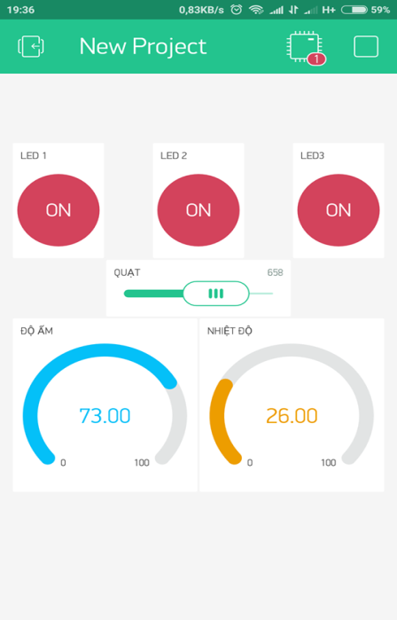
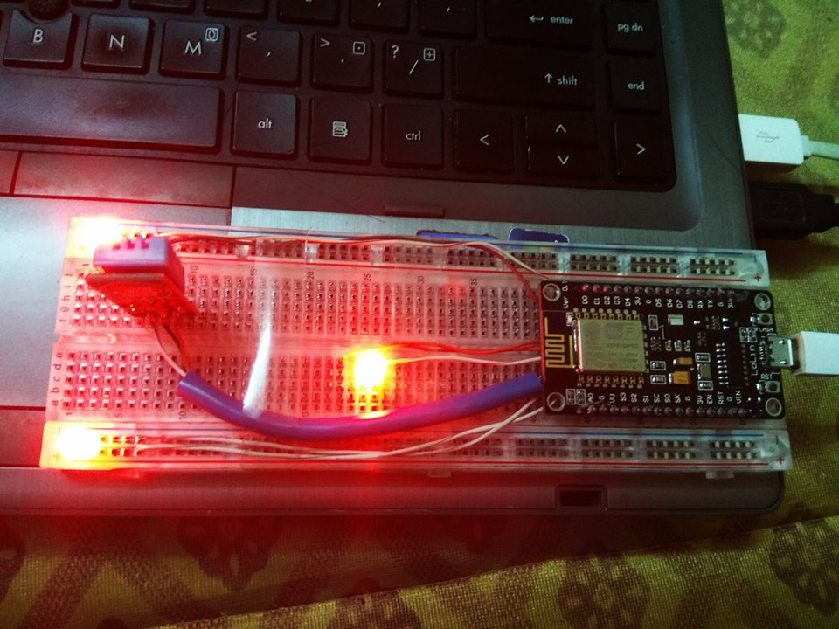

KẾT LUẬN
Việc thiết kế hệ thống điều khiển thiết bị và giám sát nhiệt độ, độ ẩm từ xa qua internet có ý nghĩa rất to lớn, có thể ứng dụng trong nhiều lĩnh vực của đời sống xã hội và trong công nghiệp. Ngoài ra, module wifi kết hợp với Arduino cũng mở ra rất nhiều hướng ứng dụng khác, phục vụ tốt cho việc học tập và nghiên cứu của sinh viên. Việc xây dựng hệ thống giám sát nhiệt độ, độ ẩm từ xa qua internet này cũng liên quan đến nhiều nền tảng kiến thức từ những kiến thức lý thuyết cho đến những kiến thức thực tiễn.

Hướng phát triển của đề tài
Trong thời gian tới, em sẽ tiếp tục nghiên cứu phát triển đề tài theo hướng sau đây:
- Tăng tính chính xác và ổn định hơn nữa.
- Giám sát nhiệt độ độ ẩm và điều khiển thiết bị qua wepsever điều khiển bằng cả máy tính và điện thoại .
- Tích hợp nhiều cảm biến hơn nữa phù hợp với nhiều đối tượng người dùng để phục vụ cho cuộc sống và phục vụ trong công nghiệp .

TÀI LIỆU THAM KHẢO

Nguyễn Phùng Quang (2002), Truyền động điện thông Minh, NXB KHKT
Nguyễn Phùng Quang (2007), Bài giảng Điện tử công suất, Bài giảng ĐHBKHN
Trần Trọng Minh (2012), Giáo trình Điện tử công suất, NXBGD
Đặng Danh Hoằng, Nguyễn Phùng Quang (2011), "Thiết kế bộ điều khiển máy phát điện không đồng bộ nguồn kép kết hợp phương pháp tựa theo thụ động Euler-Lagrange (EL) và luật Hamiltonian", Hội nghị toàn Điều khiển và Tự động hoá toàn quốc lần thứ nhât- VCCA-2011
[5] https://www.arduino.cc/
[6] http://docs.blynk.cc/
[7] http://arduino.vn/bai-viet/1172-lap-trinh-esp8266-bang-arduino-ide
[8] https://hocarm.org/dieu-khien-va-giam-sat-qua-dien-thoai-voi-esp8266-va-blynk/
[9] https://www.youtube.com/watch?v=RxnAHfStrVY
[10] https://www.youtube.com/watch?v=8dyWSs54anI
[11] https://www.youtube.com/watch?v=tMRpYmDgkL0

